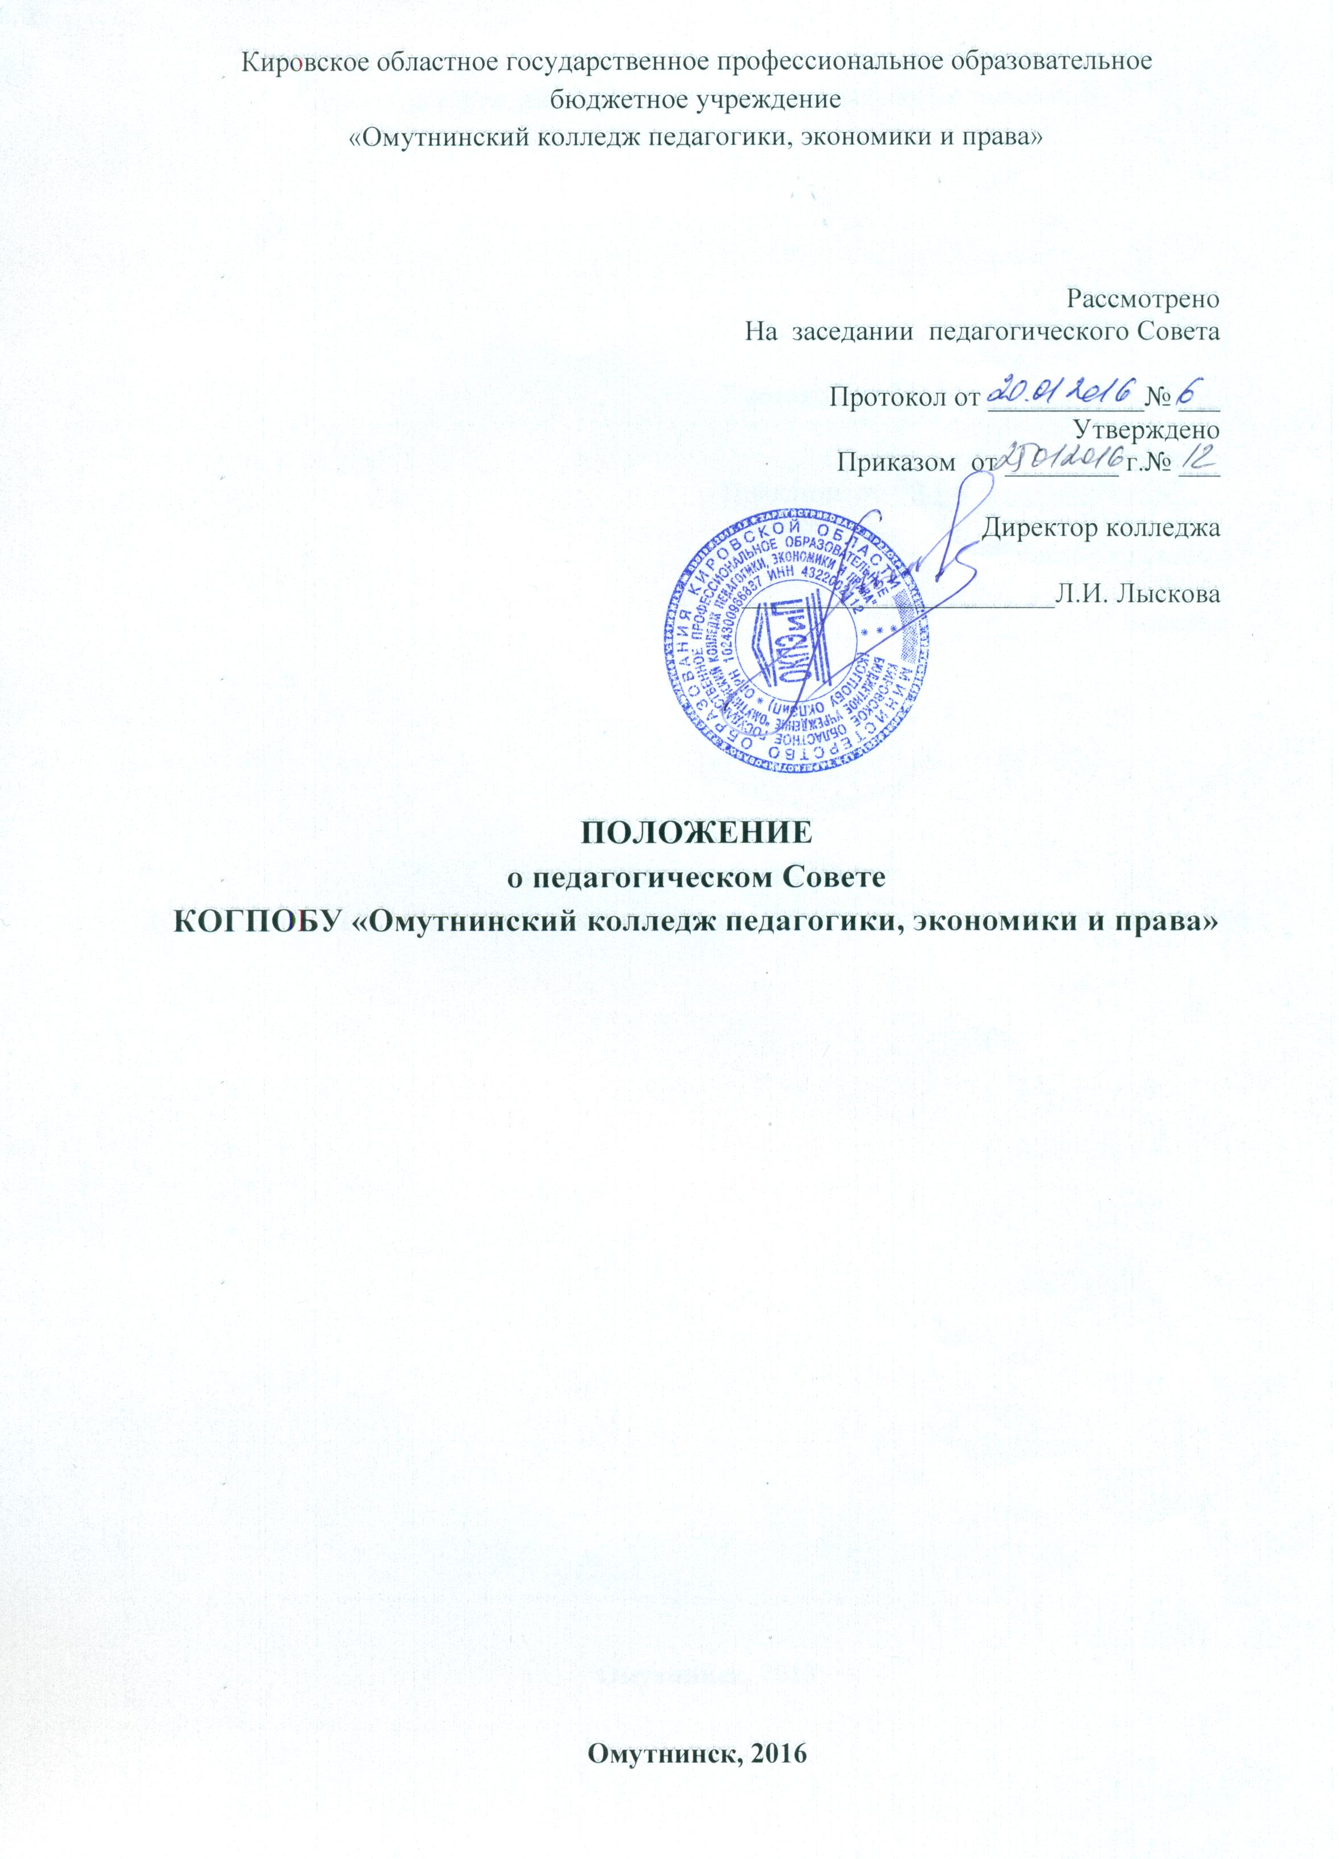
1. Общие положения
1.1. Настоящее положение о Педагогическом совете в КОГПОБУ «Омутнинский колледж педагогики, экономики и права» (далее — Колледж) разработано в соответствии с пунктом 4 статьи 26 Федерального закона Российской Федерации от 29.12.2012 № 273-ФЗ «Об образовании в Российской Федерации», Уставом Колледжа, Положением о порядке организации и осуществления образовательной деятельности в КОГПОБУ «Омутнинский колледж педагогики, экономики и права» по образовательным программам среднего профессионального образования.
1.2. Настоящее Положение Колледжа регламентирует его деятельность и полномочия.
1.3. Педагогический совет создаётся в целях решения основополагающих вопросов образовательного и воспитательного процессов КОГПОБУ «Омутнинский колледж педагогики, экономики и права».
1.4. В состав Педагогического совета входят: директор, заместители директора, заведующие отделениями, председатели предметных (цикловых) комиссий, преподаватели, библиотекари, воспитатели, методисты, руководитель физической культуры, педагог-организатор по основам безопасности жизнедеятельности. К работе Педагогического совета могут привлекаться другие работники колледжа, родители (законные представители) студентов с правом совещательного голоса.
1.5. Решения Педагогического совета, утвержденные приказом директора Колледжа, являются обязательными для исполнения.

2. Задачи и функции Педагогического совета
2.1. Педагогический совет:
рассматривает и обсуждает план мероприятий по реализации Программы развития Колледжа;
рассматривает состояния, меры и мероприятия по реализации требований федеральных государственных образовательных стандартов среднего профессионального образования по специальностям, по которым осуществляется подготовка специалистов среднего звена в Колледже;
рассматривает состояния и итоги методической работы Колледжа, включая деятельность методического совета, совершенствования педагогических и информационных технологий, методов и средств образовательного процесса по реализуемым формам обучения;
рассматривает состояние и итоги воспитательной работы Колледжа;
заслушивает и обсуждает отчеты о работе предметных (цикловых) комиссий;
рассматривает вопросы повышения квалификации, аттестации педагогических работников Колледжа, вносит предложения об их поощрении;
заслушивает информацию и отчеты педагогических работников;
рассматривает состояние и итоги учебной работы Колледжа, результаты промежуточной и государственной (итоговой) аттестации, меры и мероприятия по их подготовке и проведению;
рассматривает состояние, меры и мероприятия по совершенствованию исследовательской работы, спортивной, трудовой деятельности, художественного творчества студентов;
рассматривает и обсуждает правовые меры и мероприятия по выполнению Колледжем нормативно-правовых документов органов законодательной и исполнительной власти разных уровней по подготовке специалистов среднего звена;
осуществляет выбор программ, форм, методов учебно-воспитательного процесса;
принимает решения об обучении в рамках федерального государственного образовательного стандарта по индивидуальным учебным планам.

3. Права и ответственность Педагогического совета
3.1. Педагогический совет имеет право:
- создавать временные творческие объединения с приглашением специалистов различного профиля, консультантов для выработки рекомендаций с последующим рассмотрением их на Педагогическом совете;
- приглашать на заседания Педагогического совета представителей общественных организаций, учреждений, взаимодействующих с Колледжем по вопросам образования, родителей (законных представителей), представителей организаций, участвующих в финансировании Колледжа, и др. Необходимость их приглашения определяется председателем Педагогического совета. Лица, приглашенные на заседание Педагогического совета, пользуются правом совещательного голоса.
3.2. Педагогический совет ответствен за:
- выполнение плана работы;
- соответствие принятых решений законодательству Российской Федерации об образовании, о защите прав детства;
- принятие конкретных решений по каждому рассматриваемому вопросу, с указанием ответственных лиц и сроков исполнения.

4. Организация деятельности Педагогического совета
4.1. Председателем Педагогического совета является директор Колледжа.
4.2. Педагогический совет избирает из своего состава секретаря совета на учебный год. Секретарь Педагогического совета работает на общественных началах.
4.3. Педагогический совет работает по плану, который является составной частью плана работы Колледжа.
4.4. Заседания Педагогического совета созываются, не реже 4-х раз в год.
4.5. Решение Педагогического совета является правомочным, если на его заседаниях присутствует не менее половины представителей, и если за него проголосовало не менее половины присутствующих. При равном количестве голосов, поданных за соответствующее решение, решающим является голос председателя Педагогического совета.
4.6. Организацию выполнения решений Педагогического совета осуществляют ответственные лица, указанные в конкретном решении. Результаты этой работы сообщаются членам Педагогического совета на последующих заседаниях.
4.7. Директор Колледжа, в случае несогласия с решением Педагогического совета, приостанавливает выполнение данного решения, извещает об этом Общее собрание, которое при участии заинтересованных сторон, рассматривает данное заявление, знакомится с мотивированным мнением большинства членов Педагогического совета и выносит решение по спорному вопросу.

5. Документация Педагогического совета
5.1. Заседания Педагогического совета оформляются протоколом. В книге протоколов фиксируется ход обсуждения вопросов, выносимых на Педагогический совет колледжа, предложения и замечания членов педсовета. Протоколы подписываются председателем и секретарем Совета.
5.2. Книга протоколов Педагогического совета пронумеровывается постранично, прошнуровывается, скрепляется подписью директора и печатью колледжа. Книга протоколов Педагогического совета колледжа хранится в учреждении постоянно.

